PEDIDO DE PROVIDÊNCIAS Nº 1201/2021
Capina e limpeza na praça situada na Rua Sílvio Gilberto Christmann, n° 1458, ao lado da UBS, no Bairro Canudos.
Solicita-se, após os trâmites regimentais, que seja enviada cópia da presente proposição ao Poder Executivo, para que realize as seguintes providências:
Capina e limpeza na praça situada na Rua Sílvio Gilberto Christmann, n° 1458, ao lado da UBS, no Bairro Canudos.
Novo Hamburgo, 1º de abril de 2021.
Vereadora Lourdes Valim
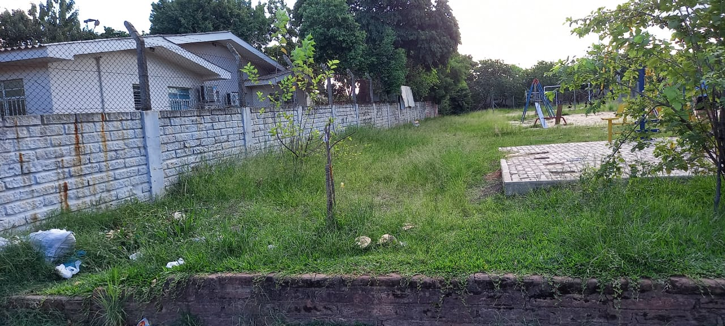
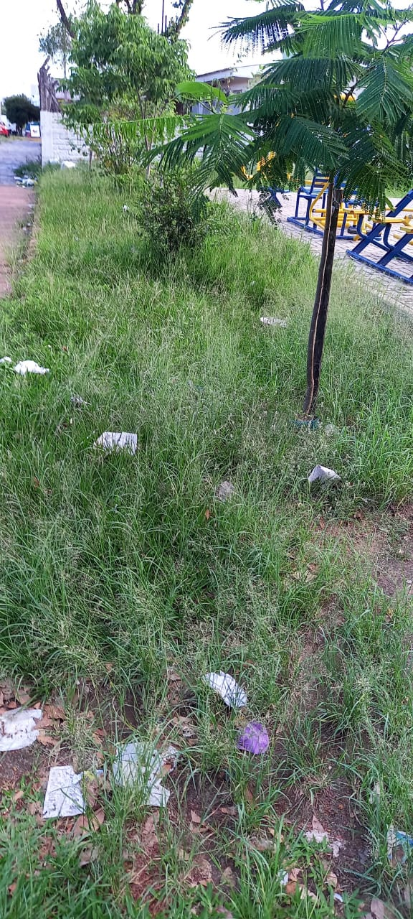

Obs.: redação conforme original da autora.
/RRS

